LUKA – Lektestrapport/Certificaatkeuring, kies maar

<Project: Beeld en Geluid>
<Plaats: Hilversum>
<Datum: 31-02-2025>

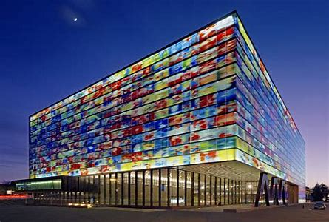

- Dit is een mogelijk template van een lektestrapport. Dit kan vrij gebruikt en aangepast worden.
- Er staan een aantal “verplichte” onderdelen in (de hoofdstukken) en een aantal onderdelen zijn optioneel.
- Aanpassing is toestaan. Eveneens kan de lay-out worden aangepast. Headers en footers kunnen toegevoegd worden etc etc.. Maar let op de verplichte onderdelen.
- Een rapport op deze wijze opgesteld kan dienen als upload naar de Luka-Portal bij het afronden van het project.
- Tevens kan dit rapport gebruikt worden naar de opdrachtgever om op deze wijze de resultaten te laten zien. Dan is een mooie lay-out misschien wel een goed idee.
- Misschien wil je nog een brief of een certificaat (aanvraag) toevoegen. Dat kan.
- De tekst binnen dit kader kan weggehaald worden als het definitieve rapport gemaakt wordt.

KPMC
Straatnaam 14,
1234AB, Testdorp
Tel: 0123456789
e-mail: info@testbedrijf
WWW.testbedrijf.nl
Inhoudsopgave
Inhoud
2 Gegevens van de test 3
3 Lektest 5
3.1 Oppervlaktebepaling 5
3.2 Testopstelling 8
3.3 Testresultaat 9
3.4 Tekening 9
3.5 Appendageoverzicht 10

Gegevens van de test

- Hieronder kunnen de gegevens van de test en het project worden opgenomen.
- Dit is een voorbeeld.
- Item 1 t/m 6 zijn de belangrijkste; 7 en 8 zijn optioneel.
- De tekst binnen dit kader kan weggehaald worden als het definitieve rapport gemaakt wordt.

1 | Test gegevens | Project  Plaats  Projectnr.  Tekeningnr.  Retour of Aanvoer  Geïsoleerd of ongeïsoleerd | :  :  :  :  :  : | Beeld en Geluid  Hilversum  2501042-1  1234xx-lu01  Afvoer/retour  Geïsoleerd/ongeïsoleerd
2 | Test | Datum aanmelding bij Luka  Datum daadwerkelijk test  Reden als datums verschillen | :  :  :  : | dd-mm-jjjj  dd-mm-jjjj  ……………………………………………………………………………………………………………………………………………………..
3 | Aanwezig | Inspecteur/monteur  Overige aanwezigen | :  : | naam (bedrijfx)  naam (bedrijfx)  naam (bedrijfx)  naam (bedrijfx)
4 | Luchtkanaal gegevens | Fabrikant kanaaldelen  - Rechthoekig  - Rond  Materiaal  Verbindingen rond  Appendages gemonteerd? | :  :  :  :  :  : | Naam bedrijf  Naam bedrijf  Verzinkt staal of anders nl………  Safe verbindingen, geparkerd, niet getapet of anders, deels getapet, deels safe etc  Ja/Nee
5 | Selectie kanaaldeel | Door wie is het te testen kanaaldeel geselecteerd of aangewezen? | : | Naam (bedrijfx)
6 | Lektester | Merk, type, serienummer  Laatste kalibratiedatum | :  : | Lindab, type LT600, serienummer 216  30-02-2022
7 | Installateur/  Opdrachtgever | Naam  Contactpersoon  E-mail  Adres  PC en plaats | :  :  :  :  : | Installatiekolos BV.  Jacco de Lugt  Jacco@Installatiekolos.nl  Kanaalstraat 2  2345 AZ, Windhoek
8 | Adviseur | Naam  Contactpersoon  E-mail  Adres  PC en plaats | :  :  :  :  : | Indien gewenst  Indien gewenst  Indien gewenst  Indien gewenst  Indien gewenst Indien niet gewenst kan dit punt weggelaten worden/verwijderd worden

Lektest
De luchtdichtheid van het luchtkanaal is door middel van een lektest gecontroleerd. Alleen bij voldoende dichtheid wordt een Luka-certificaat afgegeven door LUKA.

In dit rapport is de documentatie opgenomen die bij de uitvoering van een lektest opgeleverd moeten worden teneinde het Luka-certificaat te verkrijgen.

Oppervlaktebepaling
De test en de bepaling van het kanaaloppervlak, inclusief eventuele appendages, zijn uitgevoerd conform het Luka kwaliteitshandboek, uitgave 2024-09 (zie Hoofdstuk 6 van het handboek).

- Hieronder is een tekening weergegeven van hoe de berekening van het oppervlakte uitgevoerd moet worden.
- Als je de principes kent, dan vul je het Excelsheet in.
- Geef aan per maatvoering welke lengtes zijn gebruikt (zonder de appendages mee te meten).
- Per maatvoering het aantal appendages vermelden. In het voorbeeld (zie verderop het Excelsheet) zijn 5 appendages gebruikt.
- Het is ook mogelijk de deksels hierin op te nemen. In het voorbeeld zijn 3 deksels 125 opgenomen.
- Let aub op dat je de lengte van de appendage niet meetelt in de lengte van het kanaalstuk.
- Vermeld het aantal appendages in de juiste kolom en dan krijg je voor elke appendage een meter kanaallengte cadeau.
- Dit Excelsheet is beschikbaar en kan aangevraagd worden bij TRN
- Een andere manier om de oppervlakteberekening uit te voeren is ook mogelijk als alle maatvoeringen, lengtes en appendages maar opgenomen zijn.
- Als extra kan ook de grafiek worden opgenomen om de resultaten te visualiseren.
- Hieronder staat dus een vereenvoudigde weergave van de berekening zoals die in het kwaliteitshandboek is opgenomen. Dit is ter illustratie en is optioneel mee te nemen in het rapport om de opdrachtgever uitleg te geven over de opmeetmethodiek. Let met name op de berekening van 90° bochten en de appendages.
- Verlopen en verlopende bochten worden in principe meegerekend bij de grootse afmeting.
- Wil je het Excelsheet uit Excel in een Word-document plakken, selecteer dan datgene wat je wil kopiëren, druk dan Ctr+C in en ga dan naar je Word-document. Op de plek waar het moet staan kies je “Plakken” en dan “Plakken speciaal” en kies dan “Afbeelding (enhanced metabestand)”. De grootte van wat je geplakt hebt kun je aanpassen.
- Het kopiëren en plakken van de grafiek gaat op dezelfde wijze.
- Maar, weet je een betere methode, dan mag dat natuurlijk ook.
- De tekst binnen dit kader kan weggehaald worden als het definitieve rapport gemaakt wordt.

Een voorbeeld van de oppervlakteberekening volgens Luka staat in de tekening hieronder.

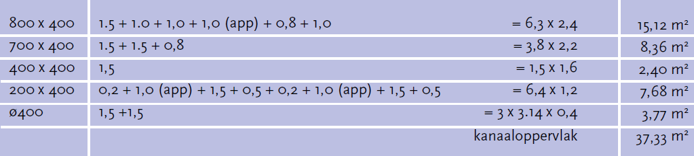

Hieronder staan de oppervlaktes van de verschillende toegepaste kanaaldelen. Onderaan staan de resultaten van de lektesten bij de verschillende testdrukken. De resultaten zijn tevens weergegeven in de grafiek.

Testopstelling

- Voorbeelden waarop te zien is dat er een testopstelling is. 1 duidelijke foto is voldoende.
- Het moet duidelijk te zien zijn dat de (50 mm slang) aan de overdrukzijde van het apparaat is bevestigd.
- De (50 mm) slang moet verbonden zijn met het kanaaldeel.
- De tekst binnen dit kader kan weggehaald worden als het definitieve rapport gemaakt wordt.

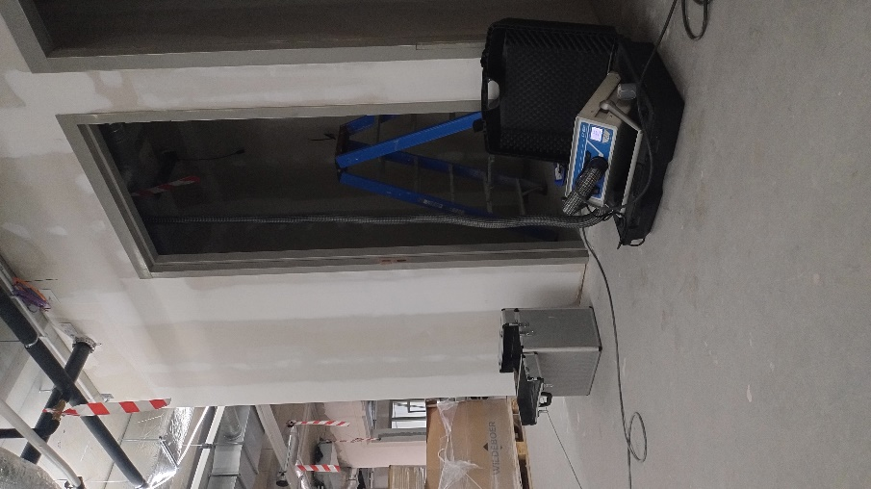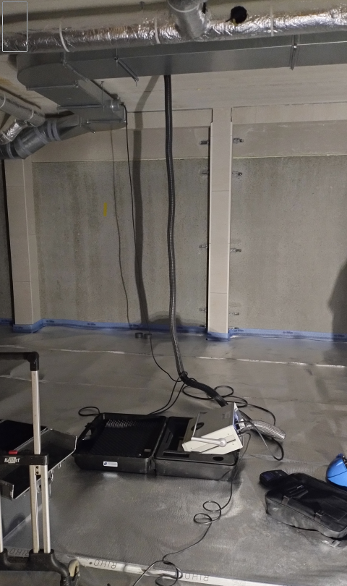

Testresultaat
De lektest is uitgevoerd bij een overdruk van 1000 Pa. Luka hanteert standaard Klasse C (maximaal 0,267 l/s.m² lekverlies) bij een testdruk van 1000 Pa als luchtdichtheidseis.
- Kies een foto van het scherm, maar beter is de foto van de bon omdat daar het aantal m² op staat en de gekozen testdruk zichtbaar is.
- De test op 1000Pa is van belang.
- Een test op 500Pa, zoals TRN die ook doet is voor het certificaat niet van belang maar geeft soms extra inzicht als de meetpunten niet parallel lopen met de gekleurde lijnen in de grafiek.
- Let erop dat de datum op het scherm of de bon ook goed zichtbaar is.
- Als de datum op de bon niet overeenkomt met de testdatum in de Luka-portal (de aanmelding), dan is het raadzaam te vermelden dat die datums niet overeenkomen en wat de reden is dat deze datums niet overeenkomen. Zie hoofdstuk 2, punt 2 van dit voorbeeldrapport.
- Sommigen gebruiken het lektestrapport uit de lektester. Die resultaten kunnen hier ook getoond worden.
- De tekst binnen dit kader kan weggehaald worden als het definitieve rapport gemaakt wordt.

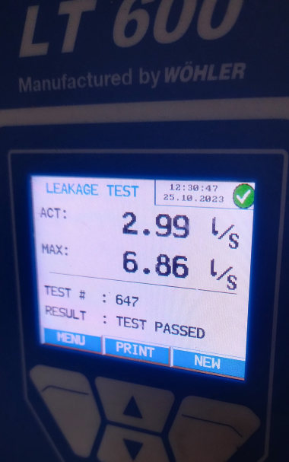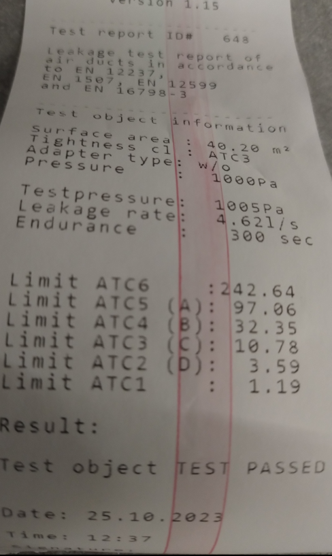

Tekening
Hieronder een foto van de tekening waarbij gearceerd is welk kanaaldeel is getest.
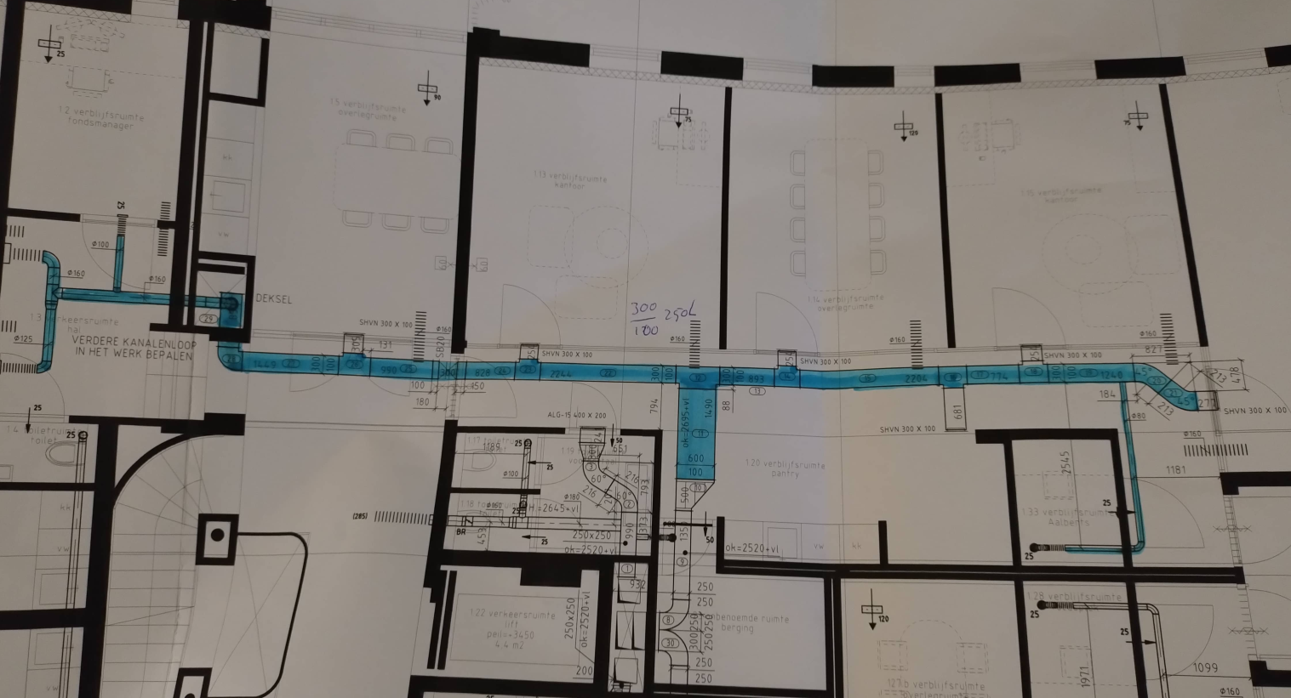

- Meerdere tekening kunnen nodig zijn.
- De tekst binnen dit kader kan weggehaald worden als het definitieve rapport gemaakt wordt.

Appendageoverzicht
Hieronder het appendage overzicht waarin alle verschillende toegepaste appendages zijn opgenomen.

- In het organisatiehandboek Luka staat dat een dergelijk overzicht opgenomen dient te worden.
- Dit overzicht is gemakkelijk in Excel te maken maar ook in Word. Mocht je het in Excel maken dan is het kopiëren en plakken al eerder uitgelegd.
- Onderstaand een voorbeeld. Dit voorbeeld komt uit het Excelsheet.
- De tekst binnen dit kader kan weggehaald worden als het definitieve rapport gemaakt wordt.

--EINDE RAPPORT--

